**重庆万利万达高速公路有限公司**

**歇凤、小河服务区移动充电桩租赁安装询价函**

为保障公众出行需求，提升服务区配套设施，现对歇凤服务区进城、小河服务区双向移动充电桩进行租赁安装公开询价。项目概况及有关要求如下：

**一、项目概况与询价范围**

由项目招标人提供服务区充电设施用地，投标人负责移动充电桩设备租赁及安装。

**二、投标人要求**

（一）一般资质条件

1、投标人应为所投充电设备的制造商或代理商，如为代理商，需提供制造商针对本项目出具的唯一授权书；

2、法定代表人为同一人的两个及两个以上法人，母公司、全资子公司及其控股公司，都不得在本次招标项目中同时投标。

3、本项目不接受联合体投标。

**三、询价响应文件的相关要求**

**1、安装周期**：2023年7月31日之前安装到位，并投入使用。

2、租赁周期：2023年8月1日至2023年12月31日，具体按合同签订为准。

**3、竞争性比选响应文件的组成：**

①报价函；

②法定代表人身份证明及授权委托书；

③竞争性比选响应单位有效的营业执照复印件；

④单位资质证明材料；

⑤书面声明。

**注：以上所有文件均须加盖单位公章**

**4、竞争性比选响应文件编制要求**

竞争性比选响应文件按竞争性比选文件中规定格式排版，并编制目录。

**四、限价及报价**

1、移动充电设施设备租赁费及设备配套费用：最高限价分为租赁费最高限价：27000元和设备配套费最高限价56874元，投标人只能在最高限价以下报价，高于最高限价的为废标。

## 五、移动充电桩项目安装配置要求

1、租赁设施设备的要求

|  |  |  |  |  |  |  |  |
| --- | --- | --- | --- | --- | --- | --- | --- |
| 租用价格 | | | | | | | |
|  |  |  |  | 5个月租金（元） | 数量  （台） | 合计  （元） | 备注 |
| 2 | 国网桩（e充电平台）80kW可移动式充电桩 | MEMY-80kW-Y1 | 80KW 单枪输出电压200VDC-750VDC，最大输出电流：200A。带刷卡器，7寸彩色屏幕，12V 辅电。4G/以太网，250A 充电枪5米。刷卡/扫码充电 | 9000 | 3 | 27000 | 租用 |
| 配套价格 | | | | | | | |
|  |  |  |  | 数量  （台） | 单价  （元） | 合计  （元） | 备注 |
| 3 | 移动式充电桩前端设备 |  | 智能插座、电缆、电源接线改造、设备运输、人工费用、辅料等 | 3 | 18958 | 56874 | 清单见附件 |
| 说明： 1、以上报价为含税增值税普票发票，有效期为30天，只针对此项目有效； 2、以上直流充电桩质保期2年（重庆使用）； 3、以上报价包含设备投入使用前的所有费用； 4、产品供货期：收到订购单之日起25-30天，特殊项目/特殊情况双方约定。 | | | | | | | |

|  |  |  |  |  |
| --- | --- | --- | --- | --- |
| 序 号 | 材料名称 | 规格及型号 | 单位 | 数量 |
| 1 | 智能插座 | 600*600*830 | 台 | 3 |
| 2 | 电缆 | YJV-4*150+1*70 | 米 | 70 |
| 3 | 辅材 |  | 套 | 3 |
| 4 | 综合施工费 |  | 项 | 3 |

1. 项目投资建设完成及投入运营的时间

本项目要求投标人在2023年7月31日前完成建设并投入使用

**六、评审办法**

满足资格条件并符合报价原则，经评审总价报价最低的单位为中标单位。

**七、结算方式**

本招标项目前期建设费用经招标人验收合格后，1个月内支付；租赁费按季度支付，具体时间以合同签订为准。

**八、报价评比规则**

1、报价人不足三家，不开启报价文件直接退还所有报价。

2、报价人超过三家（含），如果信封内资质类信息任何一项不符合要求，内容不齐、不规范或造假等均作废标处理。

3、报价最低者中标，如发生最低报价相同时，现场抽签决定中标单位

4、如果报价高于最高限价、报价金额大小写不一致、报价文件不按比选文件规范报价、签字盖章不全等条件不符合，竞争性比选方有权作为无效竞标处理。

**九、重新招标**

有下列情形之一的，询价人将重新招标：

（1）截至开标时间，投标人少于3个的；

（2）中标候选人均未与招标人签订合同的；

（3）法律法规规定的其他情形。

**十、竞争性比选须知**

1、竞争性比选公告发布时间：2023年 7月5日在高速集团官网（http://www.cegc.com.cn/gw/index）上发布竞争性比选公告。

2、竞争性比选投标时间：投标人在2023年7月8日10时前提交投标书，逾期不予受理。

3、竞争性比选地点：重庆高速公路集团有限公司万利万达公司1002会议室。

4、竞争性比选项目开标时间：2023年7月8日10时00分（北京时间）。

5、各投标人应根据本次竞争性比选的具体要求，编制规范的竞争性比选响应文件（竞争性比选响应文件，要求填写规范，密封完好并在封口处加盖单位公章，所有竞争性比选响应文件均只能作一次性提交，提交后不得更改。）

6、密封要求

将竞争性比选响应文件密封到一个封套中，再在封套上写明

重庆万利万达高速公路有限公司

歇凤、小河服务区移动充电桩

竞争性比选响应性文件

在2023年 7月8日10时前不得开启

投标人单位名称： （盖单位公章）

**十一、联系方式**

竞争性比选人：重庆万利万达高速公路有限公司

地 址：重庆市渝北区银杉路66号重庆万利万达高速公路有限公司

联系人：邓老师 电 话：13508385005

**附件：**

**重庆万利万达高速公路有限公司**

**歇凤、小河服务区移动充电桩租赁安装项目**

**竞争性比选响应文件**

投标人单位名称： （盖单位公章）

目 录

一、报价函

二、法定代表人身份证明及授权委托书

三、竞争性比选响应单位有效的营业执照复印件

四、单位资质证明材料

五、书面声明

**一、报价函**

**致：重庆万利万达高速公路有限公司：**

1. 我方已仔细研究了询价文件的全部内容，我司愿意向歇凤、小河服务区提供移动充电桩设施设备及前期建设费 元。我司接受贵司竞争性比选函的各项要求。

2．我方承诺在报价有效期内不修改、撤销报价文件。

3．如我方为中标单位：

（1）在贵方规定的期限内与贵方签订合同。

（2）我方承诺在双方签订的合同中充分体现竞争性比选函的相关要求。

4．我方在此声明，所递交的报价文件及有关资料内容完整、真实和准确。

5．在合同协议书正式签署生效之前，本报价函连同你方的竞争比选结果将构成我们双方之间共同遵守的文件。对双方具有约束力。

报 价 人： （盖单位公章）

法定代表人或其委托代理人： （签字）

地址：

网址：

电话：

传真：

邮政编码：

**二、法定代表人身份证明及授权委托书**

**（一）法定代表人身份证明**

竞标人名称：

单位性质：

地址：

成立时间： 年 月 日

经营期限：

姓名： 性别： 年龄： 职务：

系 （竞标人名称）的法定代表人。

特此证明。

附：法定代表人身份证双面复印件。

竞标人： （盖单位公章）

年 月 日

注：1、法定代表人的签字必须是亲笔签名，不得用印章、签名章或其他电子制版签名。

2、附法人身份证复印件

**（二）授权委托书**

本人 （姓名）系 （竞标人名称）的法定代表人，现委托 （姓名）为我方代理人。代理人根据授权，以我方名义签署、澄清、说明、补正、递交、撤回、 修改 （项目名称）报价文件、签订合同和处理有关事宜， 其法律后果由我方承担。

委托期限： 报价有效期

代理人无转委托权。

附：法定代表人及委托代理人身份证双面复印件。

竞 标 人： （盖单位公章）

法定代表人： （签字）

身份证号码：

委托代理人： （签字）

身份证号码：

年 月 日

**三、竞争性比选响应单位有效的营业执照复印件**

**四、单位资质文件**

**五、书面声明**

**致：重庆万利万达高速公路有限公司：**

（竞标人名称）郑重声明，我公司具有良好的商业信誉和健全的财务会计制度，具有履行合同所必需的设备和专业技术能力，有依法缴纳税收和社会保障资金的良好记录，参加本项目采购活动前三年内无重大违法活动记录，在合同签订前后随时愿意提供相关证明材料；我公司还同时声明未列入在信用中国网站（www.creditchina.gov.cn）“失信被执行人”、“重大税收违法案件当事人名单”中，也未列入中国政府采购网（www.ccgp.gov.cn）“政府采购严重违法失信行为记录名单”中，并随时接受采购人的检查验证，符合《政府采购法》规定的投标人资格条件。我方对以上声明负全部法律责任。

特此声明。

竞标人： （盖单位公章）

法定代表人或者委托代理人： （签字）

年 月 日

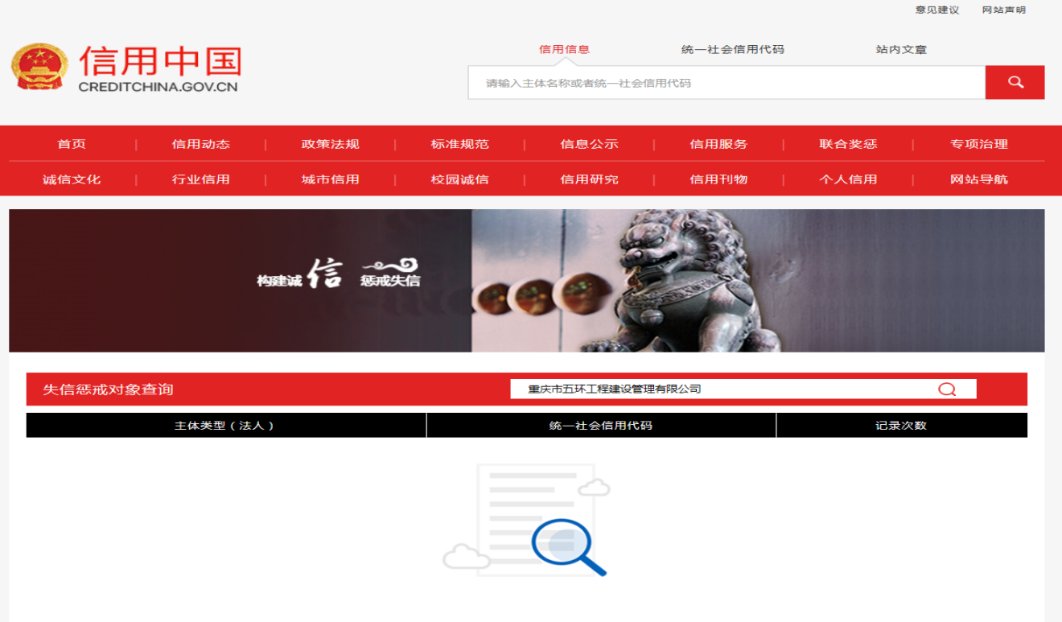注：须附在“信用中国”网站（http://www.creditchina.gov.cn/）中被列入失信被失信惩戒对象由投标人自行截图证明，示例如下